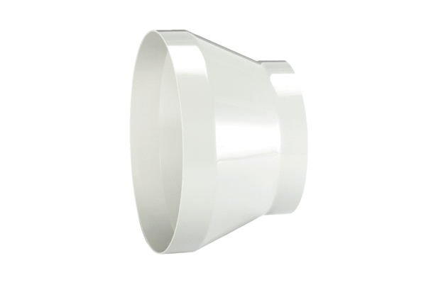Reduzierstück REM 18/10Verpackungseinheit: 1 StückSortiment: C
Artikelnummer: 0059.0627Hersteller: MAICO

